|  |
| --- |
| **Objectifs ciblés :** |
| Décrire les étapes de la reproduction sexuée, de la production des gamètes jusqu’à la nidation |
| Identifier les organes sur lesquels agissent les hormones. |
| Choisir une contraception préventive adaptée à partir du mode d’action d’un moyen de contraception. |
| Distinguer contraception d’urgence et interruption volontaire de grossesse |
| Identifier les missions d’une structure d’accueil, d’aide et de soutien |

**Situation problème :**

Julia et Léo, deux lycéens âgés de 18 ans, se sont rencontrés il y a quelques mois. Ils n’ont encore jamais eu de relation sexuelle et voudraient quelques conseils pour débuter leur sexualité sans risque de grossesse ni d’infection sexuellement transmissible. Ils décident alors de se rendre au centre de planification ou d’éducation familiale afin d’échanger sur le choix d’une méthode contraceptive adaptée.



**I/Le problème posé :**

**Formuler le problème posé dans la situation.**

**………………………………………………………………………………………………………………………………………………………………………………………………………………………………………………………………**

**2/Analyse de la situation**

**Identifier les éléments de la situation.**

** **

** **





** **

** **

**III/MOBILISER LES CONNAISSANCES**

**1/Les appareils génitaux masculin et féminin**

1. A partir du document A, renseignez le tableau.

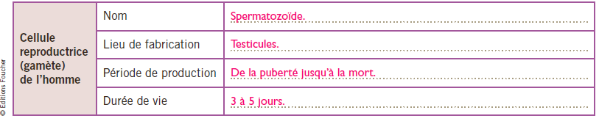

……………………………………………………………………………………….

……………………………………………………………………………………….

……………………………………………………………………………………….

……………………………………………………………………………………….

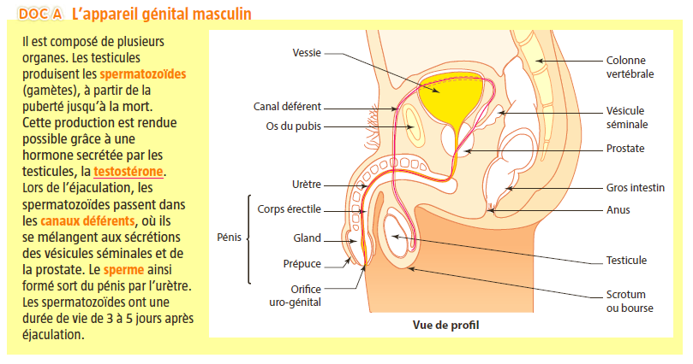

1. **Coloriez** le trajet des spermatozoïdes lors d’une éjaculation.
2. **Soulignez** le nom de l’hormone qui permet la production des spermatozoïdes.
3. A partir du document B, renseignez le tableau.

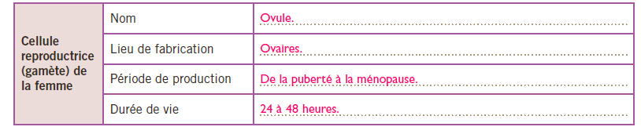

……………………………………………………………………………………

……………………………………………………………………………………

……………………………………………………………………………………

……………………………………………………………………………………

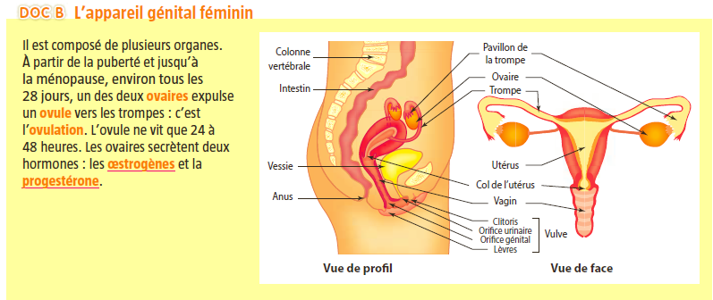

1. Sur le document B, **soulignez** le nom des deux hormones produites par les ovaires.
2. A partir du document C, **identifiez** l’organe sur lesquels les hormones ovariennes agissent.

…………………………………………………………………………………………………………………………

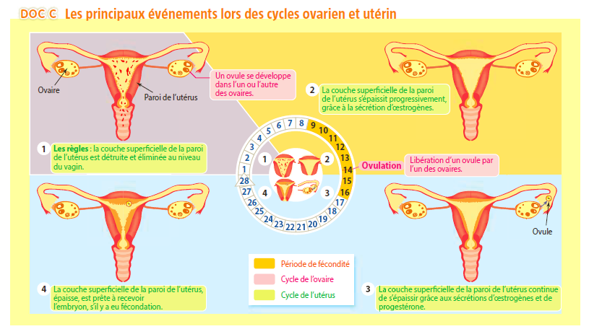

1. A partir des documents C et D, Définissez la fécondation.

………………………………………………………………………………………………………………………………………………………………………………………………………………………………………………………………………..

1. Nommez l’organe ou a lieu la fécondation.

........................................................................................................................................................................................

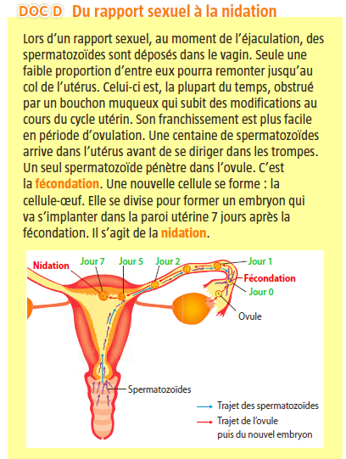

1. **Définissez** la nidation

**……………………………………………………………………………………………………………………………………………………………………………………………………………………………………………………**

1. **Précisez** les caractéristiques de la paroi de l’utérus au moment de la nidation.

……………………………………………………………………………………………………………………………………………………………………………………………………………

**3/Les méthodes contraceptives préventives**

1. Définissez la contraception.

……………………………………………………………………………………………………………………………………………………………………………………………………………………………………………………………….

1. A partir du doc E

Dessinez sur le schéma de la femme, a l’endroit correspondant, chaque moyen de contraception.

Indiquez, pour chacune des six actions, les méthodes contraceptives correspondantes.

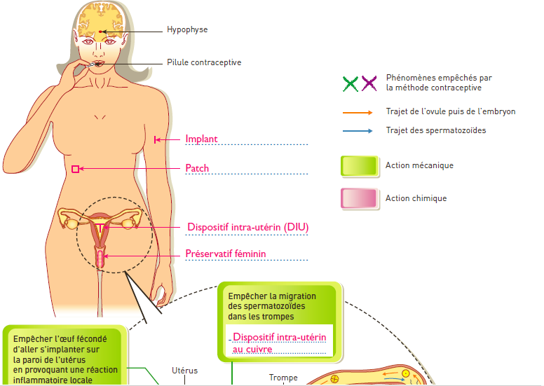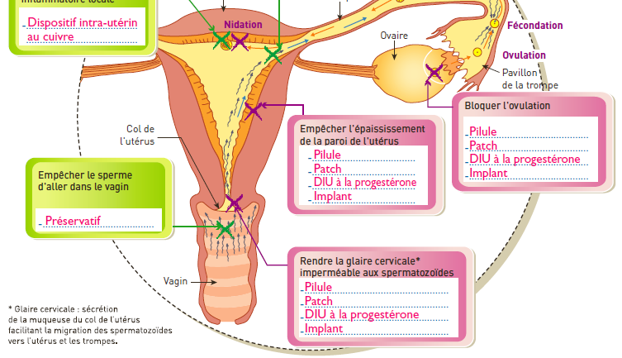

…………………………

………………………..

...

………………………………………………………………………………………………………

……………………………………………………………………………….

……………………………………………………………………………….

…………………………

………………………..

...

…………………………..

…………………………..

…………………………..

…………………………..

…………………………..

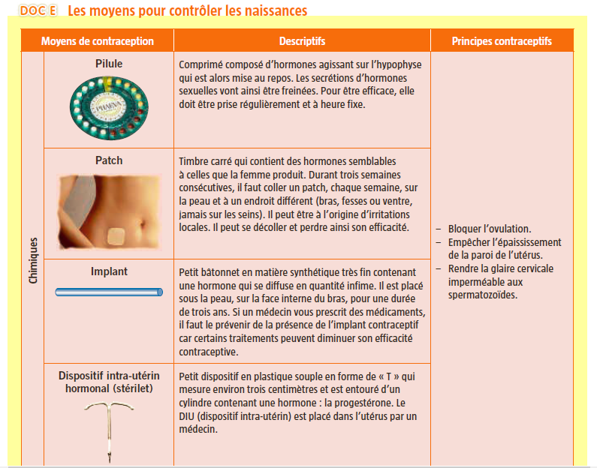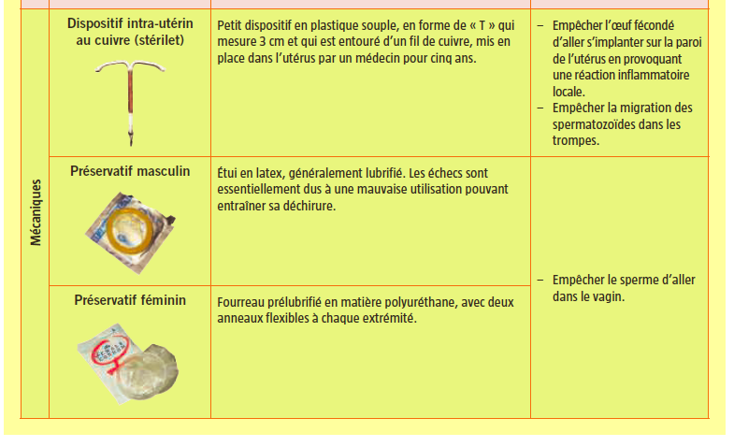

**4/La contraception d’urgence et l’interruption volontaire de grossesse (IVG)**

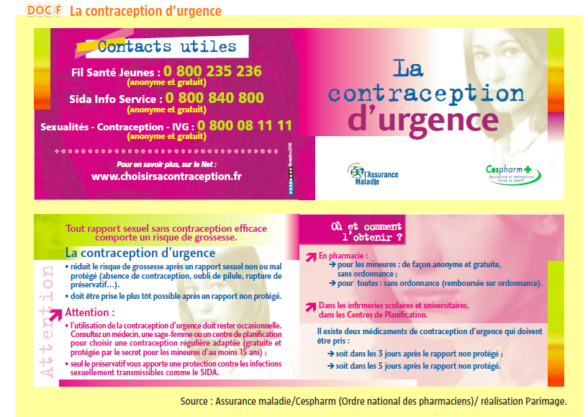

A partir du document F,

1. **Précisez** les situations qui nécessitent un recours à la contraception d’urgence.

………………………………………………………………………………………………………………………………………………………………………………………………………………………………………………………………

1. **Renseignez** le tableau.

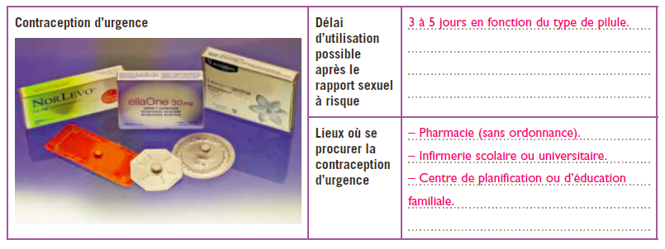

………………………………………………………………………………………………………………………………………………………………

………………………………………………………………………………………………………………………………………………………………

1. A partir du document G, précisez :

– le délai légal durant lequel une personne peut avoir recours a l’IVG :

• méthode instrumentale :……………………………………………………………….

• méthode médicamenteuse :…………………………………………………………..

1. les personnes pouvant avoir recours a l’IVG :

…………………………………………………………………………………………………………………………………………………………………………………………………………………………………………………………………………

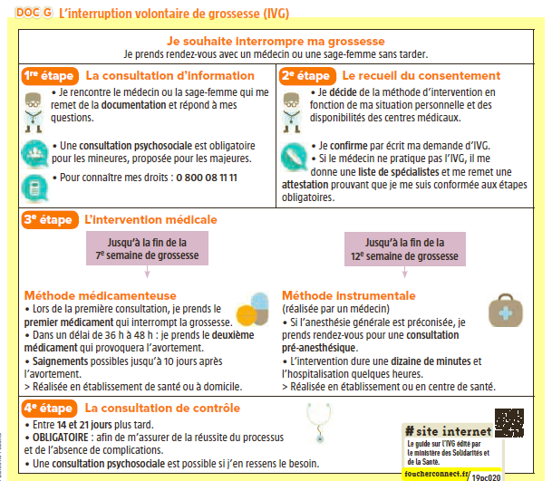

1. Préciser les démarches a effectué avant l’IVG :

……………………………………………………………………………………………………………………………………………………………………………………………………………………………………………………………………………………………………………………………………………………………………………………….

1. Indiquez ce qui différencie la contraception d’urgence de l’IVG

………………………………………………………………………………………………………………………………………………………………………………………………………………………………………………………….

**5/Les structures d’accueil, d’aide et de soutien**

1. Renseignez le tableau.

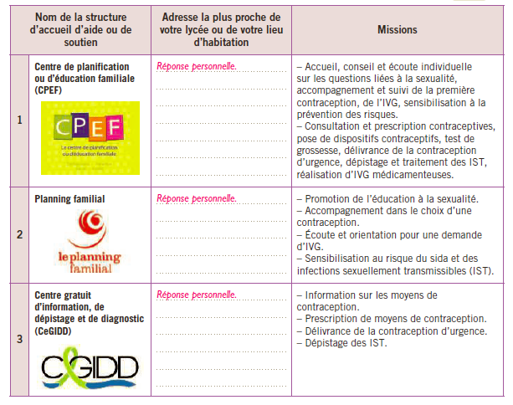

…………………………………………………………………….

…………………………………………………………………….

…………………………………………………………………….

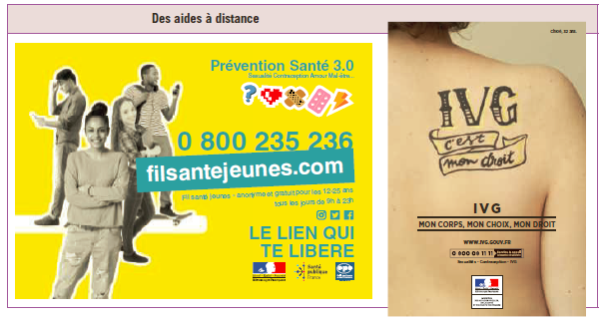

**III/PROPOSER DES SOLUTIONS**

1. Indiquez et justifiez, pour Julia et Leo, la méthode contraceptive la plus adaptée.

……………………………………………………………………………………………………………………………………………………………………………………………………………………………………………………………………………………………………………………………………………………………………………………….

**JE RETIENS**

